Guichet Automatique de Banque

Table des matières

1. Spécifications 1

2. Analyse « systême fermé » 1

2.1. Analyse acteurs uses cases 1

2.1.1. Définir les acteurs(écrire une description du rôle) 1

2.1.2. Diagramme de contexte 2

2.1.3. Définir les uses cases (écrire une description) 2

2.1.4. Diagramme des uses cases 3

2.2. Maquettage 4

2.2.1. Faire les maquettes (Wireframe, Mockup, Prototype) 4

2.2.2. Diagramme de navigabilité 8

2.3. Sélection d’un Use Case 10

2.3.1. Scénarios 10

2.3.2. Diagramme d’activité pour l’ensemble des scénarios du use case 11

2.3.3. Diadramme de séquence syqtème fermé (scénario nominal + note pour alternatif et exception) 12

# Spécifications

Cette étude de cas concerne un système simplifié de Guichet Automatique de Banque (GAB). Le GAB offre les services suivants :

Distribution d’argent à tout Porteur de carte de crédit, via un lecteur de carte et un distributeur de billets.

Consultation de solde de compte, dépôt en numéraire et dépôt de chèques pour les clients porteurs d’une carte de crédit de la banque adossée au GAB.

N’oubliez pas non plus que :

Toutes les transactions sont sécurisées.

Il est parfois nécessaire de recharger le distributeur, etc.

# Analyse « systême fermé »

## Analyse acteurs uses cases

### Définir les acteurs(écrire une description du rôle)

Utilisateur : c’est la personne qui se présente devant le Gab muni d’une carte de crédit

Client Autre : c’est un utilisateur authentifié qui n’est pas client de la banque adossée au Gab

Client Banque : c’est un utilisateur authentifié qui est client de la banque adossée au Gab

Système bancaire : c’est un système informatique lié à la banque du client qui va pouvoir vérifier la possibilité d’effectuer les opérations demandées

### Diagramme de contexte

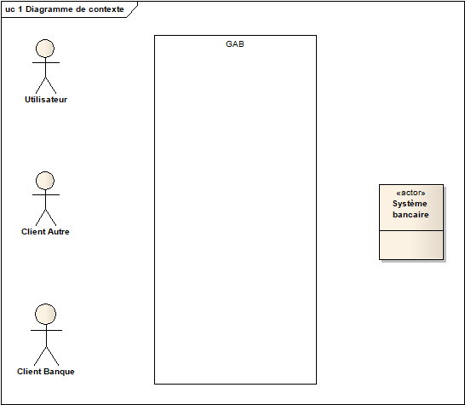

### Définir les uses cases (écrire une description)

Authentification : l’utilisateur muni d’une carte de crédit valide insère sa carte dans le Gab et saisie son code. Le Gab contrôle la bonne correspondance entre le code enregistré sur la carte et le code saisi sur la pavé numérique.

Identification : le Gab vérifie si l’utilisateur authentifié est un client de la banque adossée au Gab ce qui fera de lui un « Client Banque » Il pourra alors accéder à toutes les fonctionnalités du Gab. Si ce n’est pas un client de la banque adossée au Gab, cela fera de lui un « Client Autre » et il n’aura alors accès qu’à la fonctionnalité de retrait.

Effectuer un retrait : le Client Banque ou le Client Autre peut effectué un retrait de billets.

Consulter le solde des comptes : le Client banque choisit le compte à consulter parmi une liste de comptes et le Gab lui affiche le solde de ce compte.

Effectuer un dépôt en numéraire : le Client Banque effectue les opérations de saisie des informations de dépôt sur le Gab et insère ses billets dans le Gab.

Effectuer un dépôt de chèques : le Client Banque effectue les opérations de saisie des informations de dépôt de chèque sur le Gab et insère ses chèques dans le Gab.

### Diagramme des uses cases

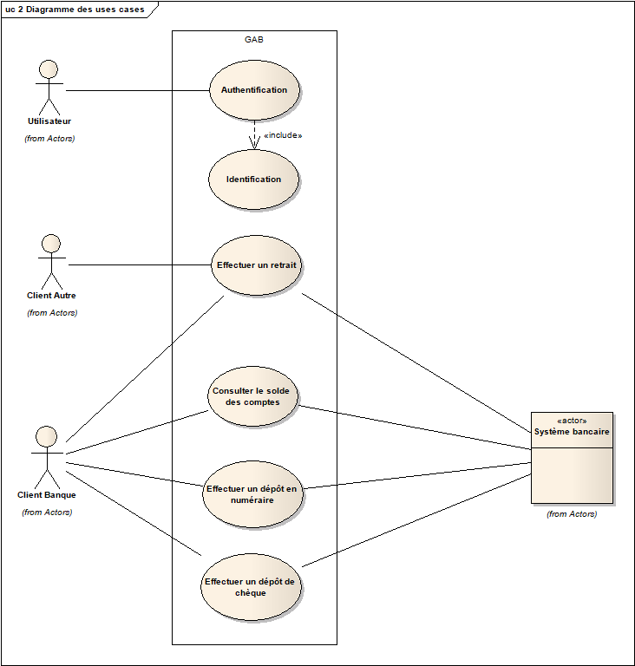

## Maquettage

### Faire les maquettes (Wireframe, Mockup, Prototype)

Ecran d’acceuil

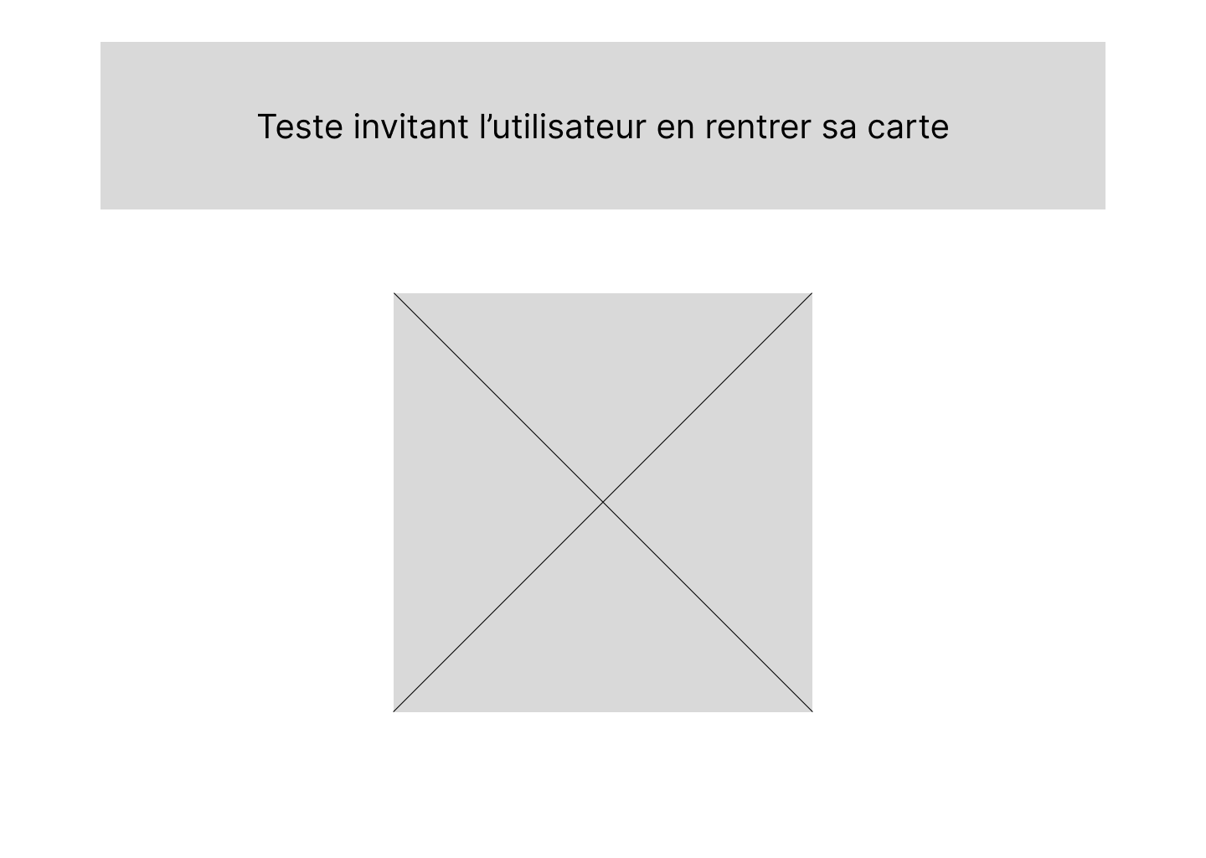

Ecran de saisie de code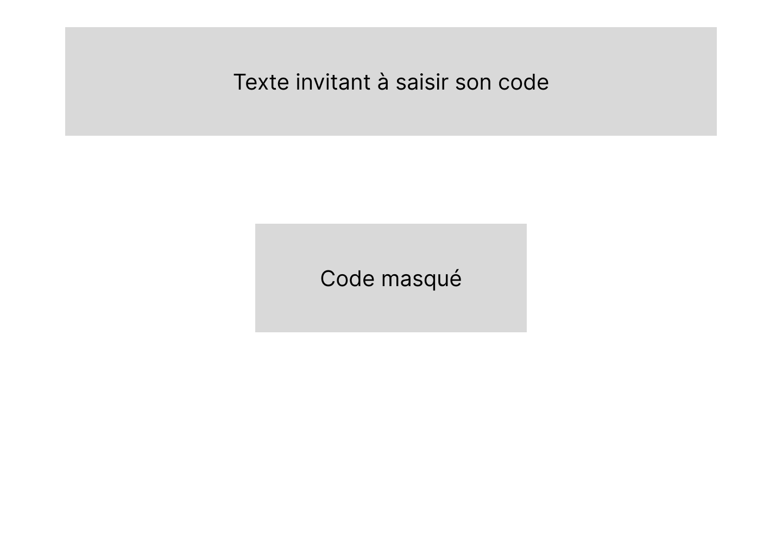

Ecran de code erroné

Ecran de carte bloquée

Ecran de retrait Client Banque

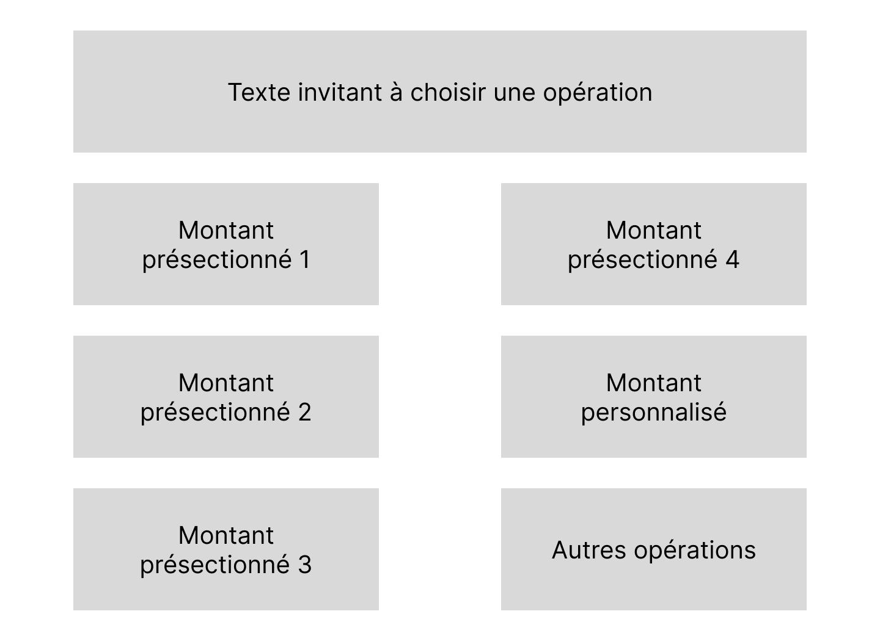

Ecran de retrait Client Autre

Ecran de montant personnalisé

Ecran autres opérations

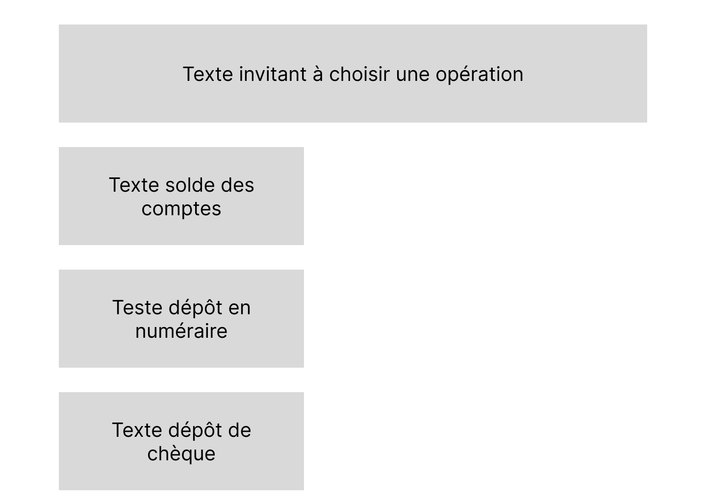

Ecran solde des comptes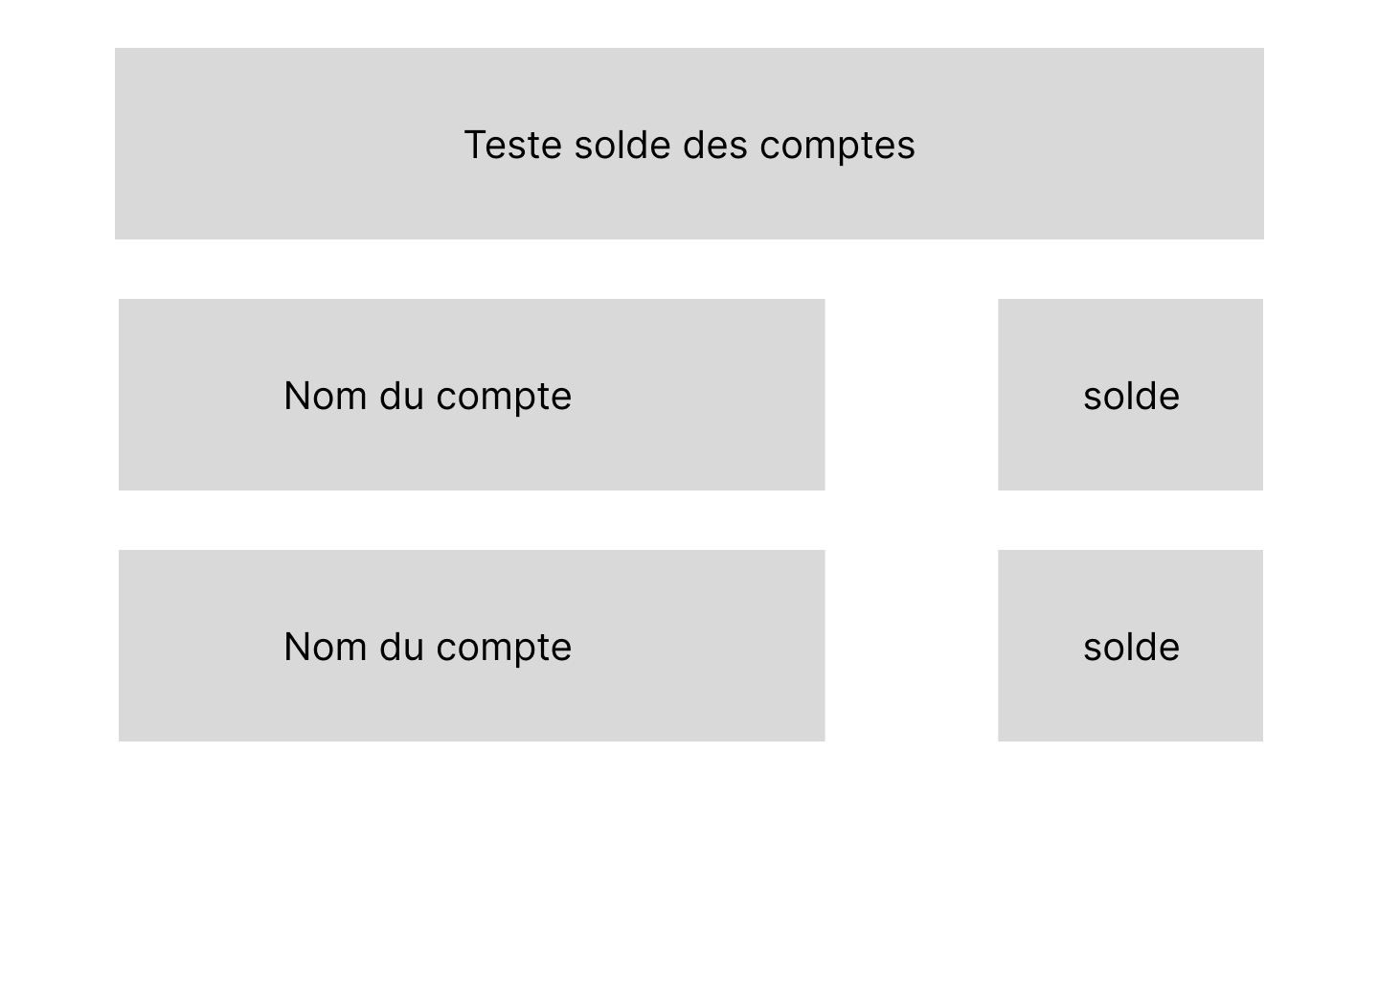

Ecran de dépôt de numéraire

Ecran de dépôt de chèque

Ecran d’éjection de la carte

Ecran d’éjection des billets

Ecran de refus du Système Bancaire

### Diagramme de navigabilité

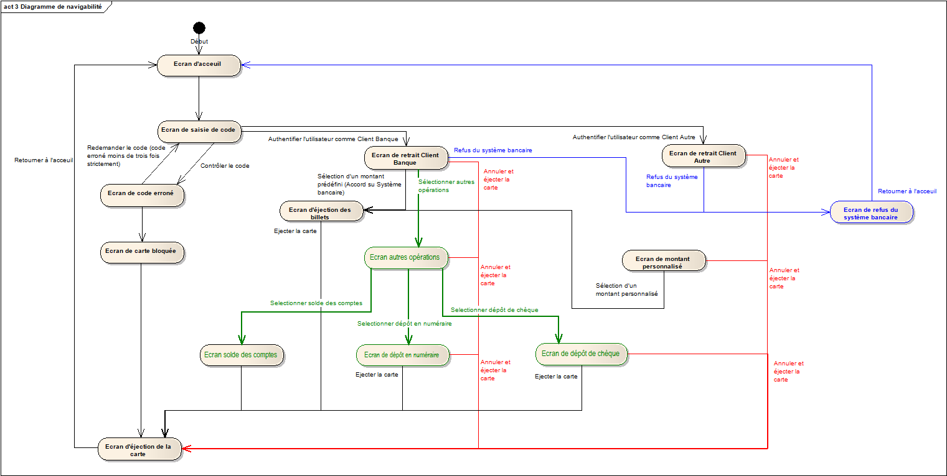

## Sélection d’un Use Case

Use case : S’authentifier

### Scénarios

Acteur : Utilisateur

Précondition : disposer d’une carte

Postcondition : s’être authentifier en tant que Client Banque ou Client Autre

**Scénario nominal :**

1 Le système invite à insérer la carte

2 L'utilisateur insère la carte

3 Le système vérifie que c'est une carte bancaire valide

4 Le système invite à saisir son code

5 L'utilisateur saisie son code

6 Le système vérifie que le code est valide

7 Le système élève le niveau de privilège Client Autre en Client Banque

**Alternatif**

5A1 L'utilisateur saisit un mauvais code pour la 1ère ou 2ème fois

1 Le système informe que le code entré est erroné

2 Reprise du scenario nominal en 4

**Exceptionnel**

2E1 L'utilisateur insère une carte non bancaire

1 Le système éjecte la carte et retourne à l'écran d'accueil

2E2 L’utilisateur insère une carte invalide de la Banque

1 Le système avale la carte et retourne à l'écran d'accueil

2E3 L’utilisateur insère une carte invalide d’une autre banque

1 Le système éjecte la carte et retourne à l'écran d'accueil

5E4 L'utilisateur est Client Banque et saisie 3 codes PIN incorrect

1 Le système avale la carte et avertit l'utilisateur puis retourne à l'écran d'accueil

5 E5 L'utilisateur n'est pas Client Banque et saisie 3 codes PIN incorrect

1 Le système bloque la carte, l'éjecte, prévient l'utilisateur puis retourne à l'écran d'accueil

### Diagramme d’activité pour l’ensemble des scénarios du use case

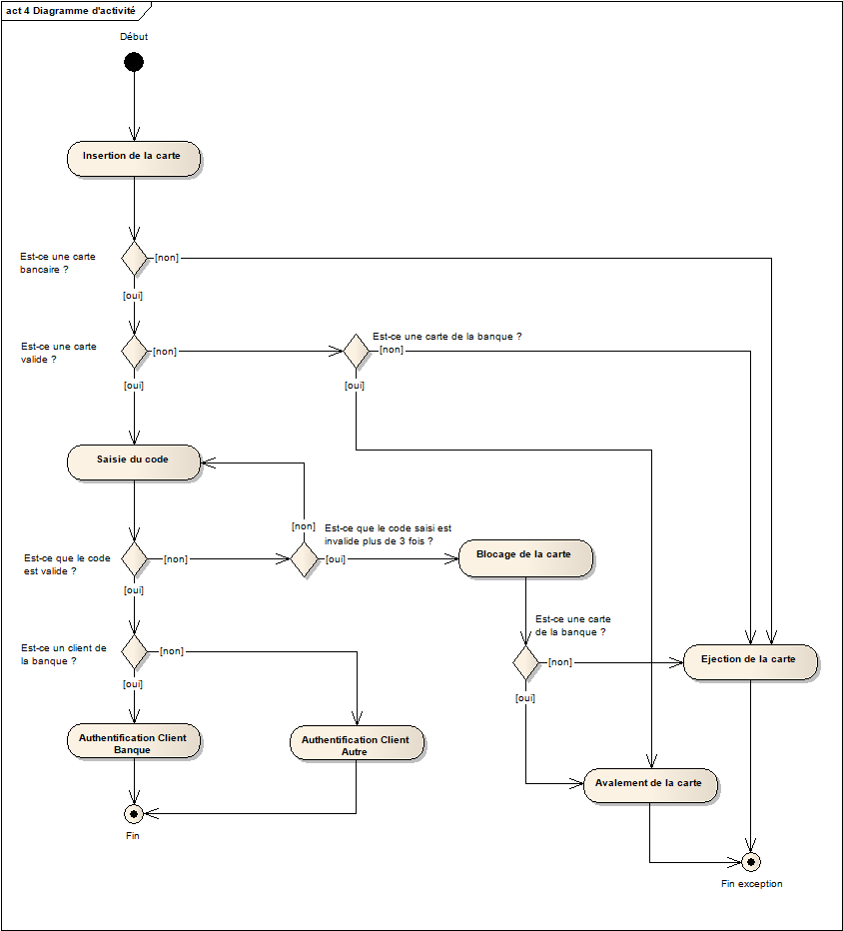

### Diadramme de séquence syqtème fermé (scénario nominal + note pour alternatif et exception)

